Lunes
03
de julio

Primero de Primaria
Conocimiento del Medio

¿Cuándo pasó…?

Aprendizaje esperado: describe cronológicamente acontecimientos de su historia y la de su familia con el uso de referencias temporales.

Énfasis: describe acontecimientos familiares y de su historia personal con el uso del calendario y de referentes temporales.

¿Qué vamos a aprender?

Describirás algunos acontecimientos importantes de tu familia y que forman parte de tu historia personal, para ello utilizaras el calendario y algunos otros referentes temporales.

Podrás registrar gráficamente los sucesos más importantes (positivos y negativos) de tu vida personal y familiar, de esta manera podrás identificar en qué tiempo ocurrieron, y en un futuro podrás recordar exactamente cuándo pasaron, y esto podría explicar muchas de las decisiones que tomes en el futuro.

Para esta sesión necesitaras: tu libro de texto de Conocimiento del Medio.

https://libros.conaliteg.gob.mx/20/P1COA.htm

¿Qué hacemos?

Para iniciar el tema, vas a leer el cuento “Anabel y el Monstruo del lago Ness”, que te narra las experiencias que Anabel tuvo en su infancia y de grande con el monstruo que habita en el lago Ness.

Sus aventuras, deben ser muy interesantes, y conocer un monstruo debe ser especial.

El cuento es una aventura muy especial, que todos podrían tener en su vida, estén muy atentos a los momentos en que Anabel conoció al monstruo y cómo reaccionaron los dos.

Anabel y el Monstruo del lago Ness.

“1-El lago Ness está en Escocia. Un Monstruo vive en él.

2-Nunca han atrapado al Monstruo, pero todo el mundo está seguro de que es muy feroz, muy feo y muy grande.

3-Han intentado cazar al Monstruo con trampas gigantescas.

4-Lo han intentado cazar con redes.

5-Han intentado cazarlo con submarinos. Pero nunca lo han intentado cazar con chocolate.

6-Esa idea se le ocurrió a Anabel.

7-El lago Ness es frío y profundo.

Anabel nadó hasta el fondo.

8-Ahí encontró la cueva del Monstruo.

9-Al otro día, le llevó galletas con chispas de chocolate.

10-Al día siguiente, Anabel le llevó helado de chocolate.

11-Por fin pudo entrar a la cueva del monstruo.

12-No eres feroz, le dijo Anabel. El Monstruo se rio.

Y no eres feo.

El monstruo se ruborizó.

13-Y no eres grande, dijo Anabel. El Monstruo sonrió.

Lo sé, dijo el Monstruo.

Peo si la gente no te ve, piensa que eres enorme.

¡Ven! Te lo voy a demostrar.

14-El siguiente día, Anabel fue a visitar al Monstruo por última vez.

15-Adiós dijo Anabel muy triste. Ya se acabaron mis vacaciones.

Vivo muy lejos y tengo que regresar a la escuela.

No le vas a decir a nadie mi secreto, ¿Verdad? Preguntó el Monstruo.

Anabel abrazó al Monstruo.

No se lo diré a nadie.

Y nunca lo hizo.

16-La gente continuó buscando al Monstruo del lago Ness durante años.

Intentaron cazarlo con helicópteros.

17-Intentaron cazarlo con telescopios submarinos.

18-Intentaron cazarlo con computadoras.

Pero nunca lo encontraron.

19-Anabel creció y guardó el secreto del Monstruo.

20-Una mañana de verano llevó a su familia a un día de campo al lago Ness.

21- ¡El Monstruo! ¡El Monstruo! decían los hijos. ¡Queremos ver al Monstruo!

Está bien, aceptó Anabel.

Vamos a intentarlo.

22-Tomó un trozo de chocolate, lo envolvió con cuidado, y lo arrojó al centro del lago.

23-Esperaron mucho tiempo.

24-Por fin una pequeña mano afelpada y oscura salió del agua.

Saludó y luego desapareció.

25-Después de aquel día, nadie ha vuelto a ver al Monstruo del lago Ness.”

FIN

¿Cuál fue el hecho que más te llamó la atención?

Que el monstruo permite a Anabel entrar a su cueva y le deja acompañarlo a asustar a quienes lo estaban buscando en sus botes.

¿Podrías decir el orden de cómo ocurrieron las acciones de la historia de Anabel?
Primero que ella vivía en Escocia, que es donde la gente dice haber visto al monstruo del Lago Ness, después creo que llegaron a investigar para localizar al monstruo, luego. Necesitas escuchar otra vez la historia.

Por eso, vamos a realizar esta actividad, en la que te voy a mostrar cinco imágenes y quiero que me ayudes a acomodarlas en el orden que fueron

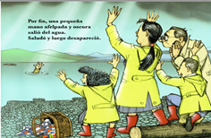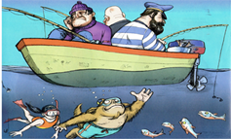

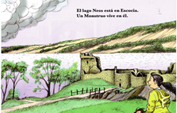

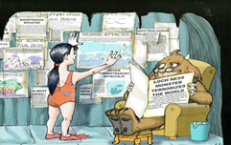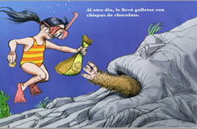

¿Estas imágenes las debes ordenar de acuerdo en cómo fueron apareciendo en la historia de Anabel?

Debes ordenar cronológicamente los hechos, para ello, vas a hacer una representación gráfica para explicar cómo fueron ocurriendo los acontecimientos. A esta representación se le llama “Línea del tiempo” es decir, qué hechos o acciones ocurrieron primero, cuáles después y así sucesivamente.

¿Cuál será la primera de las imágenes de la línea del tiempo?

La primera imagen es donde Anabel llega por primera vez al lago Ness, para ver si es posible encontrar al monstruo del lugar.

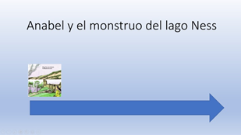

La historia inicia cuando Anabel llega al lago Ness. Así que esta imagen es la que inicia la línea del tiempo. ¿Cuál sería la segunda imagen de la línea del tiempo?

La segunda imagen es donde Anabel baja al fondo del lago y le entrega al monstruo una bolsa de chocolates, que son un dulce que le gustó muchísimo.

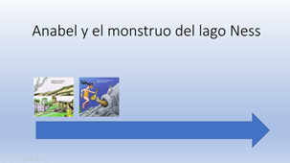

Nadie había podido encontrar o ver al monstruo del lago Ness, y Anabel con un chocolate estableció contacto y él le tuvo la confianza para dejarse ver. ¿Cuál sería la tercera de las imágenes en la línea del tiempo?

La tercera imagen es cuando Anabel acompaña al monstruo del lago Ness a asustar a las personas que insistentemente lo buscaban y con muchos artefactos para tratar de dar con su escondite.

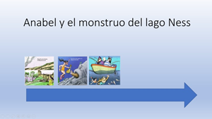

La confianza fue tanta que el monstruo del lago Ness le tuvo a Anabel, que la invitó a asustar a los pescadores y buscadores que durante tantos años lo habían estado molestando. ¿Cuál sería la cuarta imagen de la línea del tiempo?

La cuarta imagen es donde ella entra al escondite del monstruo del lago Ness, y observa muchos de los carteles que el Monstruo tiene, donde hablan de cómo suponen es él y del lugar donde posiblemente puede estar.

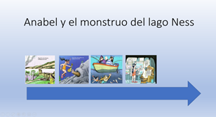

El monstruo del lago Ness, tiene pegados en su pared diferentes publicaciones de periódicos, hasta en distintos idiomas, publicaciones realizadas después de las muchas expediciones donde nunca lo encontraron, le gusta leer todo lo que dicen de él. ¿Cuál es la última imagen para completar la línea del tiempo?

La quinta imagen es cuando Anabel creció y formó su propia familia y la acompañan a visitar al monstruo del lago Ness, que por cierto sería la última vez que lo verían.

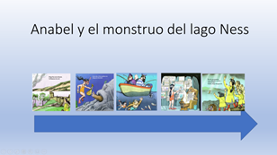

Todo lo que te ocurre cotidianamente lo puedes ordenar cronológicamente, generalmente usas el calendario para ordenar los acontecimientos que consideras importantes, uno de esos acontecimientos importantes son los cumpleaños de tus seres queridos.

Entonces ¡puedes ordenar los cumpleaños de tu familia en un calendario para no olvidarlos!

Esta es una manera de usar el calendario para anotar los nombres y las fechas de los cumpleaños de los integrantes de tu familia y ya después los anotas en un calendario.

Te muestro un ejemplo:

El papá de Jorge de primer grado, cumple años el 5 de mayo; su mamá cumple años el 12 de noviembre, su hermana Sofía el 28 de enero; su hermano Miguel cumple años el 16 de junio; su abuelita Petra cumple años el 2 de enero; su tía Ofelia el 25 de agosto y él cumple años el 21 de julio.

Entonces lo primero que debes recordar es el orden de los meses en el calendario, enero, febrero, marzo, abril, mayo, junio, julio, agosto, septiembre, octubre, noviembre y al final diciembre.

Cumpleaños de la familia de Jorge
Mes | Cumpleaños de…
Enero | Día 2. Abuelita Petra
Febrero
Marzo
Abril
Mayo
Junio
Julio
Agosto
Septiembre
Octubre
Noviembre
Diciembre

Ahora vamos a organizar la información de los nombres y sus fechas de cumpleaños y las anotaras en la tabla.

Vas a poner en color verde a la Abuelita Petra el 2 de enero y escribes en color verde el nombre de su abuelita Petra.

¿Eso quiere decir que vas a señalar con un color el día que cumple alguno de sus familiares y a un lado pones su nombre con el mismo color?

Puedes poner su nombre, o hacer un dibujo, o pegar alguna fotografía, como quieras, el objetivo es señalar en qué fecha vas a celebrar a cada uno de tus familiares.

Empieza, quien primero cumple años es la Abuela Petra, el 2 de enero; después sigue Sofía el 28 de enero, después cumple años su papá, el 5 de mayo; Miguel el 16 de junio; luego Jorge el 21 de julio; luego la tía Ofelia el 25 de agosto y la última en festejar su cumpleaños es su mamá el 12 de noviembre.

Ya has ordenado cronológicamente las fechas de los cumpleaños y ahora toda su familia podrá estar atenta a las fechas en que se celebra el cumpleaños de cada uno de los integrantes de la familia.

Puedes aprovechar esta manera de organizar los eventos y marcar otras actividades, por ejemplo, las sesiones que tienes, el día y la hora, así podrás estar atento y que no se te olviden tus sesiones.

Entonces así durante todo el año sabres cada mes a quien celebrar y puedes decir de quien es el siguiente cumpleaños ordenadamente.

¿El calendario es la única forma de recordar acontecimientos familiares?

Puedes hacer uso de otros referentes de tiempo, por ejemplo, puedes usar una libreta a manera de “Diario” en el que escribas los aspectos más importantes que te sucedan cada día.

¡Por eso se llama diario!

Es algo muy personal, por lo que cada persona escribe lo que le resulte importante, sea bueno o malo, lo escriben porque es significativo para cada una de ellas.

Por ejemplo, el tío de Jorge le platica que el año de 1989 fue importante para él, porque estaba cursando la secundaria y tuvo una maestra muy buena de Ciencias Naturales y en ese año decidió que iba a estudiar Biología, y, en efecto, entró a la Universidad y se graduó como Biólogo.

Ese es un buen referente de tiempo, el año, porque para su tío no fue relevante la fecha exacta, sino el año en que tomó esa importante decisión, y que ha sido fundamental en su vida.

También su abuelo guarda recortes de periódico en los que aparecen noticias que fueron importantes para él, por ejemplo, le ha enseñado en esos recortes la vez que el pueblo se inundó, y fue terrible, porque se perdieron las cosechas, murieron muchos animales de carga y de los establos, tiene fotografías en los que se muestra que muchas casas quedaron destruidas, su abuelo le cuenta que, después de las fuertes lluvias, en el pueblo se organizaron para, entre todos, reconstruir las casas que resultaron dañadas.

Otro referente de tiempo que permite a las personas recordar eventos importantes, son las estaciones del año.

Te platico que cuando es época de lluvias, mis papás recuerdan que ellos se casaron justo en épocas de lluvias, y cuando se casaron, llovió tan fuerte que muchos invitados y acompañantes de mis papás terminaron empapados, ¿Te imaginas?

Con razón la época de lluvias les trae esos recuerdos.

Con esta sesión termina el Bloque 3 del Libro de Texto Conocimiento del Medio, vas a cerrar este Bloque recordando algunos temas que has aprendido, para ello vas a resolver las páginas 158 y 159 de tu Libro de Texto.

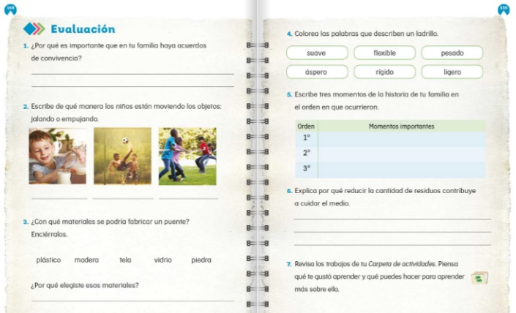

Vas a contestar esas preguntas que tienen que ver con temas sobre la importancia de la convivencia familiar, las características de los materiales, cómo puedes mover los objetos, momentos importantes de tu historia familiar y por qué es importante cuidar el medio ambiente.

Describiste algunos acontecimientos importantes de tu familia y forman parte de tu historia personal, para ello usas el calendario y otros referentes temporales, como el uso de diarios, un año, el periódico, o una época particular del año.

Estos eventos los registras gráficamente, por ejemplo, con el uso de la línea del tiempo.

El reto de hoy:

Pide a tu papá, mamá, abuelito, abuelita o un hermano mayor a contactar a tus compañeros de clase para preguntarles sus fechas de cumpleaños, sino es posible entonces pregunta a tus vecinos sus fechas de cumpleaños para marcarlas en tu calendario.

Recuerda que puedes pedir ayuda a alguno de sus familiares para resolver las preguntas.

Si te es posible consulta otros libros y comenta el tema de hoy con tu familia.

¡Buen trabajo!

Gracias por tu esfuerzo.

*Este material es elaborado por la Secretaría de Educación Pública y actualizado por la Subsecretaría de Educación Básica, a través de la Estrategia Aprende en Casa.

Para saber más:
Lecturas

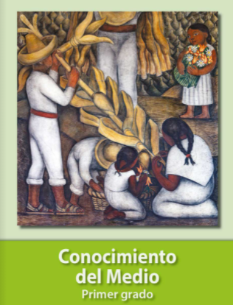
https://libros.conaliteg.gob.mx/20/P1COA.htm

